BACCALAURéAT PROFESSIONNEL

étude et Définition de Produits Industriels

épreuve E3 - Unité : U 33

Définition de produit industriel

Durée : 4 heures Coefficient : 2

Compétences et connaissances technologiques associées sur laquelle porte l'épreuve :

C 13 : Analyser une pièce
C 21 : organiser son travail
C 32 : Produire les dessins de définition de produit

S 1 : Analyse fonctionnelle et structurelle
S 3 : représentation d'un produit technique
S 5 : Solutions constructives – Procédés – Matériaux

Ce sujet comporte :

-  Un dossier constitué de 10 documents papier repérés de 1/10 à 10/10

-  Un répertoire U33-2013 sur le disque dur du poste informatique contenant :
- Le fichier en mode assemblage Tête de l’éolienne.SLDASM et tous les fichiers pièces associés,
- Le fond de plan cartouche A3H U33.slddrt,
- Des fichiers vidéos et images de présentation de l’éolienne de pompage.

Documents à rendre par le candidat (y compris ceux non exploités) :

- Une sauvegarde sur le disque dur du fichier : CARTER.SLDDRW
- Une sortie imprimante du dessin géométral.
- Une sortie imprimante du dessin de définition.
- Les documents du dossier repérés 7/10 à 10/10
- Une fiche de suivi signée par le candidat et le surveillant (document 10/10).

Ces documents ne porteront pas l'identité du candidat,
ils seront agrafés à une copie d'examen par le surveillant

Calculatrice et documents personnels autorisés.

  - dossier travail

  - Identification des fonctions assurées par le carter
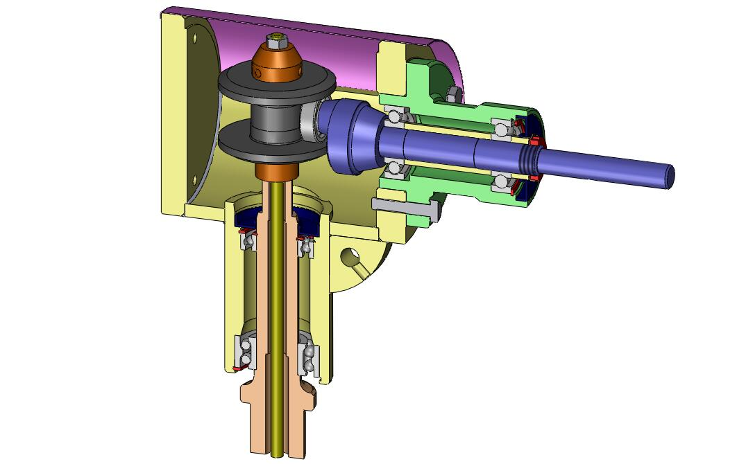

Le diagramme pieuvre présenté ci-dessous permet de mettre en évidence les fonctions techniques réalisées par le carter.
Remarque : les fonctions liées à la mise et au maintien en position du gouvernail et de la palette régulatrice ne seront pas prises en compte dans cette étude.

Roue
Mât

FP.1

FC.1
Carter
FC.2

FC.3
Environnement

- FP.1 : Assurer le positionnement relatif des axes de roue et du mât.
- FC.1 : Permettre l’orientation verticale de la tête par rapport au mât.
- FC.2 : Guider en rotation l’arbre de roue.
- FC.3 : Protéger de l’environnement (intempéries).

  - Identification des surfaces fonctionnelles du carter
Sur la vue ci-dessous, repérez en les coloriant les groupes fonctionnels de surfaces (GFS) participant aux fonctions techniques identifiées précédemment, par des couleurs différentes.
Les surfaces liées à la FC.3 ne sont pas à repérer. Elles seront données à titre d’exemple dans le tableau à compléter de la page suivante.

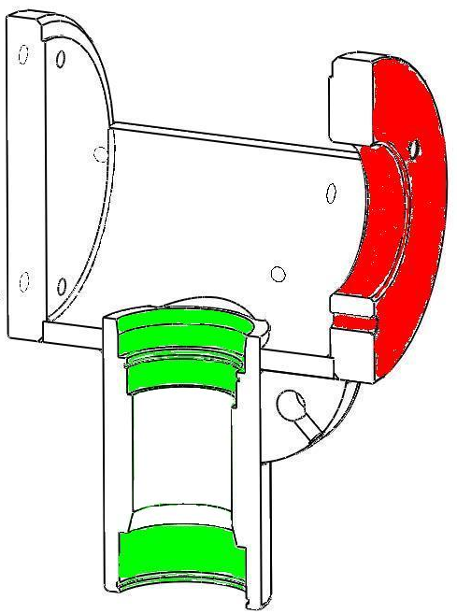
Légende des couleurs utilisées :
GFS.1 (pour FC.1) :  GFS.2 (pour FC.2) : 

  - Tableau de préparation à la cotation
Complétez le tableau ci-dessous en indiquant les pièces en contact, la nature géométrique des surfaces, ainsi que la cotation proposée pour les GFS.1, GS.2 et la relation R.1.

Repère fonction | Fonction technique | Fonction technique secondaire | Pièces en contact avec le carter | Nature géométrique des surfaces en contact  Préparation à la cotation, non évaluée | Spécifications de forme et de position  Cotation géométrique / Eléments de référence  Etats de surface | Groupes Fonctionnels de Surfaces
FC.1 | Permettre l’orientation verticale de la tête par rapport au mât | Mise en position  Maintien en position  Etanchéité | Roulements Rep.2 et 5  Anneaux élastiques Rep.6 et 7  Joint à lèvre Rep.4 | Alésage 72K7  Epaulement  Alésage 62K7  Epaulement  Rainures de circlips  Alésage 72H8  Epaulement  Cône entrée 15° |  | GFS.1  Calque couleur utilisé : __________
FC.2 | Guider en rotation l’arbre de roue | Mise en position  Maintien en position  Etanchéité | Nez de roue Rep.13  3 vis Rep.15 +  3 rondelles Rep.14  Joint papier Rep.12 | Alésage / plan  3 taraudages M10  Plan |  | GFS.2  Calque couleur utilisé : __________
FP.1 | Assurer le positionnement relatif des axes de roue et du mât | ----------- | ---------------- | ----------------- |  | R.1  Calque couleur utilisé : __________
FC.3 | Protéger de l’environnement (intempéries) | Fixation du couvercle rep. 24 | 4 vis rep. 25 | 4 taraudages M8 | 4xM8 profondeur 24 ; entraxe 185 ;  cote/face avant 13 ; hauteur/axe 8 | GFS.3

